Учреждение образования

«БЕЛОРУССКИЙ ГОСУДАРСТВЕННЫЙ ТЕХНОЛОГИЧЕСКИЙ УНИВЕРСИТЕТ»

Дисциплина «Операционные системы»

Отчёт по лабораторной работе №7

Студент: Дрозд А. И.

ФИТ 3 курс 2 группа

Преподаватель: Савельева М. Г.

Минск 2023

**Задание 1.**

1. Разработайте приложение **OS08_01**.
2. Приложение **OS08_01** выводит на консоль текущую локальную дату и время в формате ***дд.мм.ггг чч:мин:сек***.

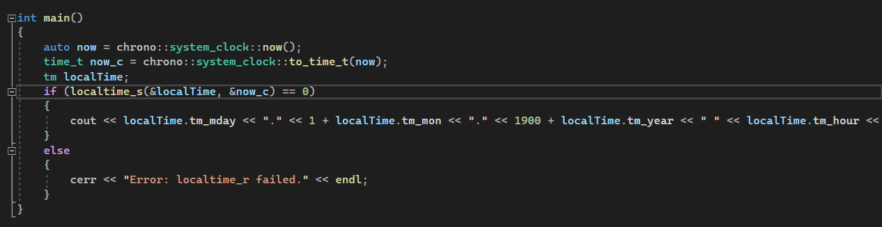

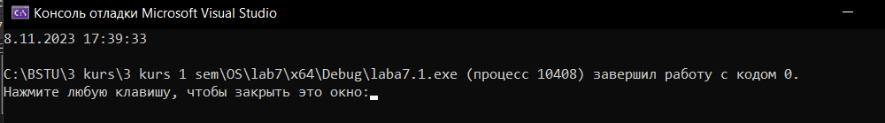

**Задание 2.**

1. Разработайте приложение **OS08_02,** выполняющее бесконечный цикл.
2. В теле цикла подсчитывается количество итераций.
3. Выведите на консоль значения счетчика итераций через 5 сек. и 10 сек.
4. Корректно завершите работу цикла и приложения через 15 сек., выведите итоговое значение счетчика итераций.

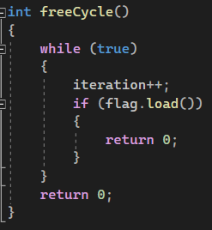

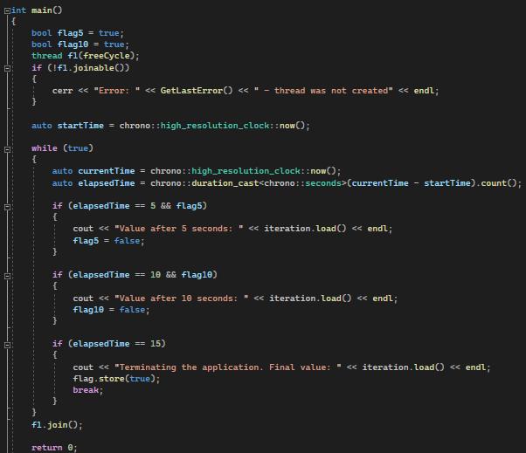

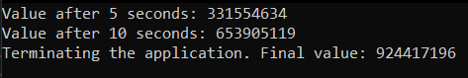

**Задание 3.**

1. **Указание: самостоятельно освойте и примените периодический ожидающий таймер**
2. Разработайте приложение **OS08_03,** выполняющее бесконечный цикл.
3. В теле цикла с задержкой подсчитывается количество итераций.
4. Выведите на консоль значения счетчика итераций каждые 3 сек.
5. Корректно завершите работу цикла и приложения через 15 сек., выведите итоговое значение счетчика итераций.

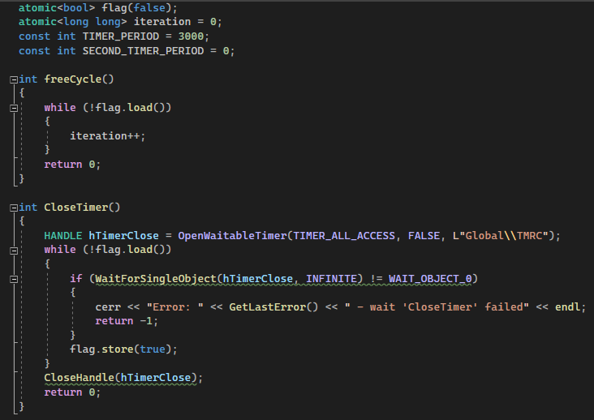

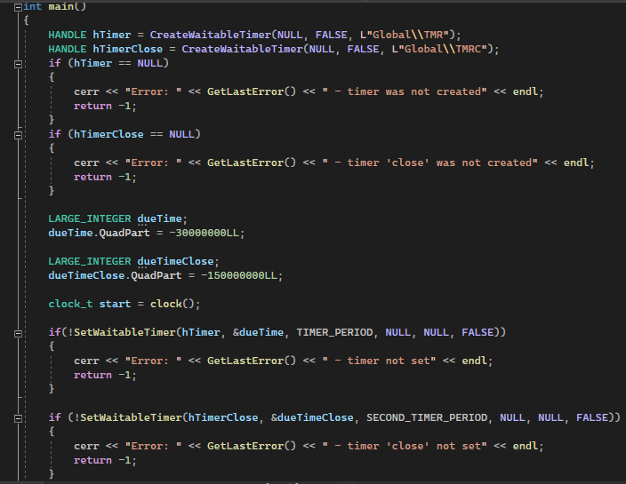

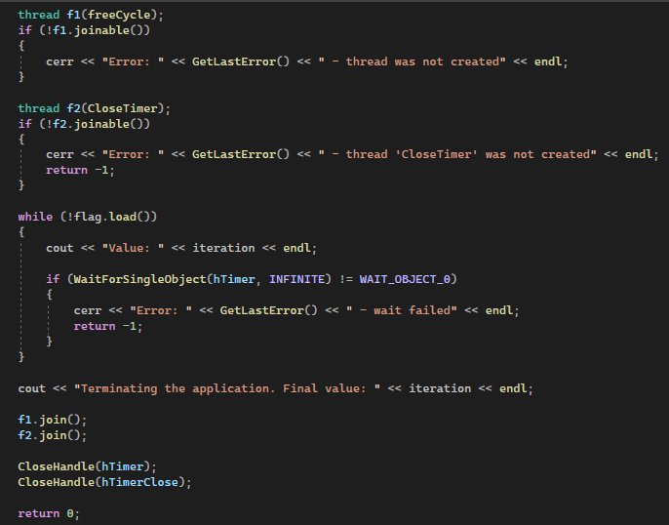

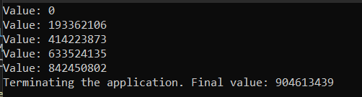

**Задание 4.**

1. Разработайте приложение **OS08_04,** запускающее два одинаковых дочерних процесса **OS08_04_X**.
2. Процессы **OS08_04_X** вычисляют и выводят на консоль (каждый в свою) пронумерованный ряд простых положительных чисел (простое число делится нацело только на себя и 1).
3. Первый дочерний процесс должен выполняться 1 минуту и корректно завершаться.
4. Первый дочерний процесс должен выполняться 2 минуты и корректно завершаться.
5. Приложение **OS08_04** завершается после завершения дочерних процессов.

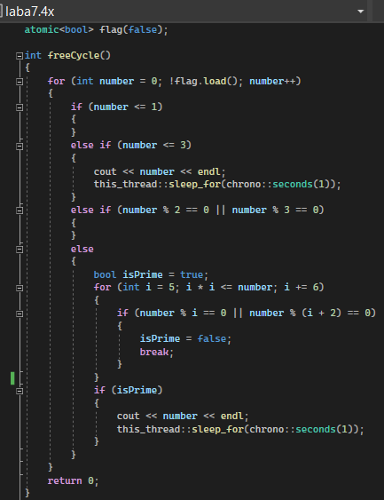

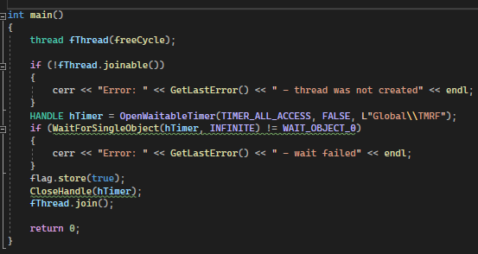

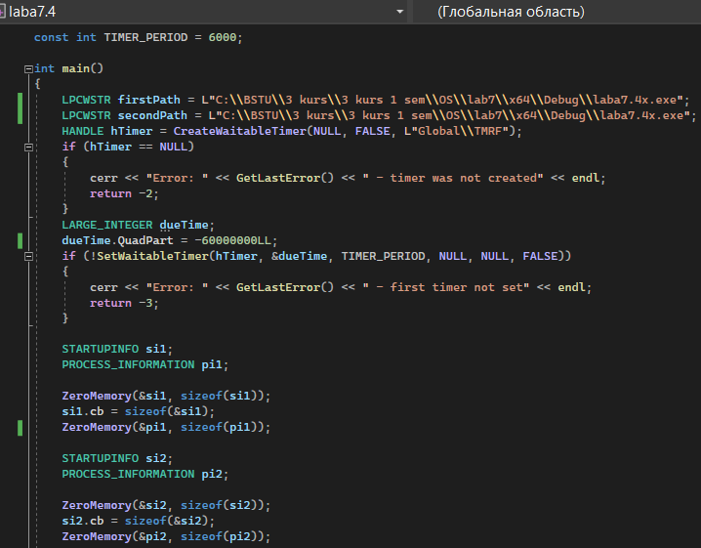

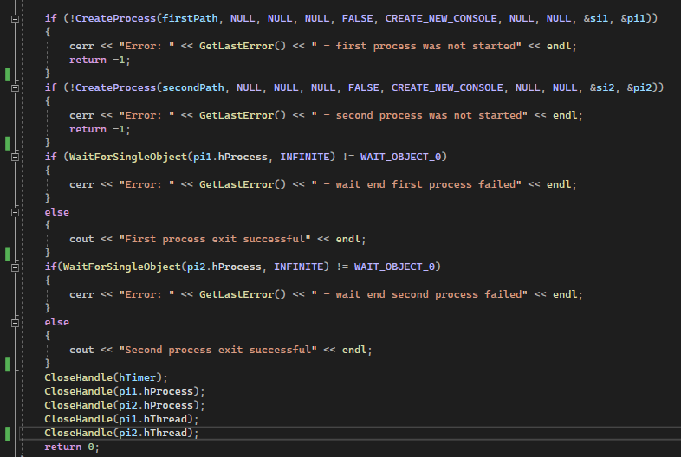

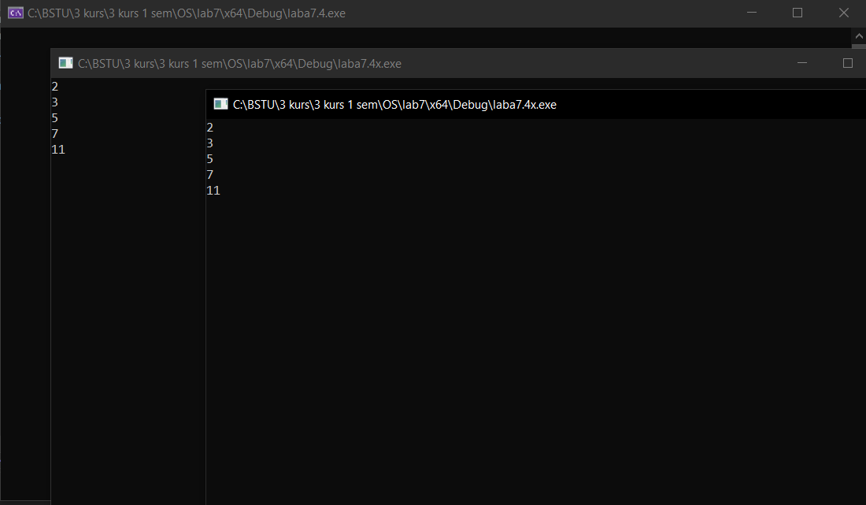

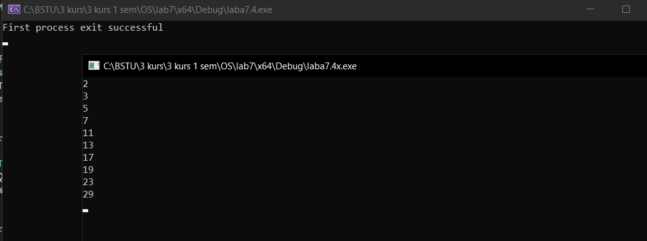

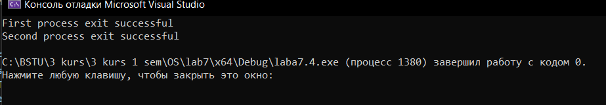

**Задание 5.**

1. Разработайте приложение **OS08_05**.

Приложение **OS08_05** выводит на консоль текущую локальную дату и время в формате ***дд.мм.ггг чч:мин:сек***.

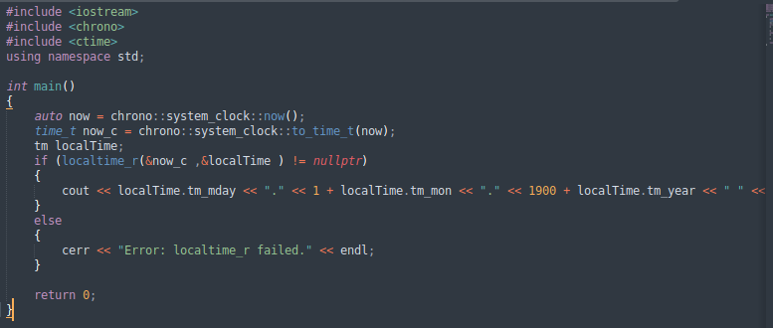



**Задание 6.**

1. Разработайте приложение **OS08_06,** выполняющее бесконечный цикл.
2. В теле цикла подсчитывается количество итераций.
3. Выведите на консоль значения счетчика итераций через 2 сек. **процессорного** времени и корректно завершите цикл.
4. Приложение **OS08_06 должно** выполнять замер реального затраченного на работу цикла времени и выводить его значения на консоль.



